Automatizační cvičení

|  |  |  |  |  |
| --- | --- | --- | --- | --- |
| **A4** | 109. Statická a dynamická charakteristika regulované soustavy | | | |
| Lukáš Runt | |  | 1/3 | Známka: |
| 11. 9. 2019 | | 18. 9. 2019 |  | Odevzdáno: |

Zadání:

Změřte charakteristiku motor M1; posuvník s čirou 60W žárovkou; elektrický gril + malé FeKo.

Schéma zapojení pracoviště (situační / ideové schéma):

Motor M1:

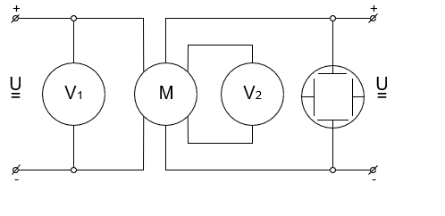

Posuvník s čirou 60W žárovkou:

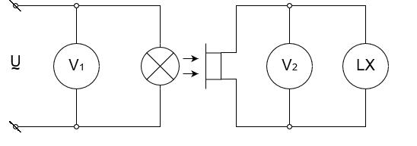

Elektrický gril + malé FeKo:

Postup:

Motor M1

* Zapojit obvod dle schématu
* Nastavovat napětí na motoru
* Odečítat napětí na voltmetru 2 a čas periody na osciloskopu
* Ukončení měření při skončení točení motorku

Posuvník s čirou 60W žárovkou

* Zapojit obvod dle schématu
* Nastavovat vzdálenost
* Odečítat údaje z luxmetru

Elektrický gril + malé FeKo

* Současně zapnout gril a stopky
* Odečítat výstupní napětí s intervalem 30 vteřin
* Ukončení měření při ustálení napětí

Tabulka naměřených údajů:

Motor M1:

|  |  |  |  |  |
| --- | --- | --- | --- | --- |
| UVST[V] | UVÝST[V] | nu[ot/min] | ΔX[ms] | nΔX [ot/min] |
| 24 | 5,75 | 2875 | 42,00 | 2857,14 |
| 23 | 5,55 | 2775 | 44,40 | 2702,70 |
| 22 | 5,28 | 2640 | 46,40 | 2586,21 |
| 21 | 4,90 | 2450 | 49,20 | 2439,02 |
| 20 | 4,65 | 2325 | 52,80 | 2272,73 |
| 19 | 4,37 | 2185 | 55,60 | 2158,27 |
| 18 | 4,10 | 2050 | 60,00 | 2000,00 |
| 17 | 3,75 | 1875 | 64,00 | 1875,00 |
| 16 | 3,46 | 1730 | 70,80 | 1694,92 |
| 15 | 3,21 | 1605 | 76,00 | 1578,95 |
| 14 | 2,90 | 1450 | 84,00 | 1428,57 |
| 13 | 2,61 | 1305 | 92,00 | 1304,35 |
| 12 | 2,34 | 1170 | 103,00 | 1165,05 |
| 11 | 2,07 | 1035 | 116,00 | 1034,48 |
| 10 | 1,79 | 895 | 136,00 | 882,35 |
| 9 | 1,49 | 745 | 162,00 | 740,74 |
| 8 | 1,23 | 615 | 196,00 | 612,24 |
| 7 | 0,92 | 460 | 260,00 | 461,54 |
| 6 | 0,69 | 345 | 350,00 | 342,86 |
| 5 | 0,35 | 175 | 728,00 | 164,84 |
| 4 | 0,20 | 100 | 1360,00 | 88,24 |

Elektrický gril + malé FeKo:

|  |  |  |  |  |  |  |  |  |
| --- | --- | --- | --- | --- | --- | --- | --- | --- |
| t [30s] | U[mV] | t [°C] | t [30s] | U[mV] | t [°C] | t [30s] | U[mV] | t [°C] |
| 1 | 0,0 | 21,03 | 17 | 7,7 | 160,26 | 33 | 9,1 | 185,57 |
| 2 | 0,1 | 22,84 | 18 | 8,0 | 165,68 | 34 | 9,1 | 185,57 |
| 3 | 0,5 | 30,07 | 19 | 8,1 | 167,49 | 35 | 9,2 | 187,38 |
| 4 | 1,0 | 39,12 | 20 | 8,3 | 171,11 | 36 | 9,2 | 187,38 |
| 5 | 1,9 | 55,39 | 21 | 8,4 | 172,91 | 37 | 9,2 | 187,38 |
| 6 | 2,7 | 69,85 | 22 | 8,5 | 174,72 | 38 | 9,2 | 187,38 |
| 7 | 3,6 | 86,13 | 23 | 8,7 | 178,34 | 39 | 9,3 | 189,19 |
| 8 | 4,4 | 100,59 | 24 | 8,7 | 178,34 | 40 | 9,3 | 189,19 |
| 9 | 5,2 | 115,06 | 25 | 8,8 | 180,15 | 41 | 9,4 | 191,00 |
| 10 | 5,7 | 124,10 | 26 | 8,8 | 180,15 | 42 | 9,4 | 191,00 |
| 11 | 5,9 | 127,71 | 27 | 8,9 | 181,95 | 43 | 9,4 | 191,00 |
| 12 | 6,5 | 138,56 | 28 | 9,0 | 183,76 | 44 | 9,4 | 191,00 |
| 13 | 6,9 | 145,79 | 29 | 9,0 | 183,76 | 45 | 9,4 | 191,00 |
| 14 | 7,1 | 149,41 | 30 | 9,0 | 183,76 | 46 | 9,4 | 191,00 |
| 15 | 7,6 | 158,45 | 31 | 9,1 | 185,57 | 47 | 9,4 | 191,00 |
| 16 | 7,7 | 160,26 | 32 | 9,1 | 185,57 | 48 | 9,4 | 191,00 |

Graf:

Motor M1:

ΔX=f(UVST)

ΔX[ms]

M: 1dílek ≅ 1V

1dílek ≅ 200ms

UVST[V]

UVÝST[V]

UVÝST=f(UVST)

M: 1dílek ≅ 1V

1dílek ≅ 1V

nU;nΔX=f(UVST)

M: 1dílek ≅ 1V

1dílek ≅ 500ot/min

UVST[V]

n[ot/min]

nU;nΔX=f(UVST)

UVST[V]

Elektrický gril + malé FeKo:

U=f(tčas)

U[V]

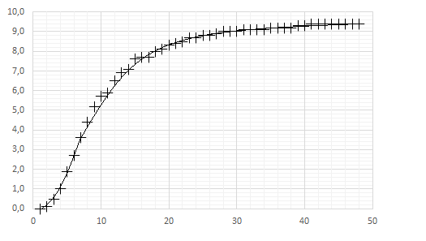

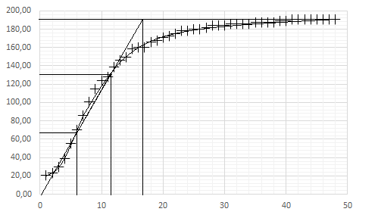Regulovatelnost:

191

11,8

Tn

Tu

6

66,3

133,7

M: 1dílek ≅ 300s

1dílek ≅ 1V

M: 1dílek ≅ 300s

1dílek ≅ 1V

tteplota=f(tčas)

t[°C]

t[30s]

M: 1dílek ≅ 300s

1dílek ≅ 1V

t[30s]

x=Tu / Tn = 2 / 16 = 0,125 -> dobrá

Časové konstanty:

T1 = 1,245 (t0,7 - t0,33) = 1,245 $×$ (11,8–6) = 7,221s

Td1 = 1,498 $×$ t0,33 - 0,498 $×$ t0,7 = 1,498 $×$ 11,8 - 0,498 $×$ 6 = 14,6684s

Operátorový přenos:

$K=\frac{∆X}{∆U}=\frac{191 -21,03}{9,4 - 0}=18,082°C/V$

$F_{p}=\frac{K}{T_{1}×p+1}×e^{-T_{d1}×p}=\frac{18,082}{7,221×p+1}×e^{-14,67×p}$ $K=\frac{∆X}{∆U}=\frac{112,3-19,8}{7,5-0}=12,3°C/V$

Koeficienty:

a0=1/K = 1/18,082 = 0,055

a1=T1  a0 = 0,055 = 0,397155

Diferenciální rovnice:

0,3972 $×$ x‘(t)+ 0,055 $×$ x(t)=u (t-0,26)

Závěr:

Při cvičení jsem bohužel nestihl změřit charakteristiku posuvníku s čirou 60W žárovkou, tudíž zde chybí graf a tabulka s hodnotami. Ostatní měření proběhlo bez problémů. U motoru M1 jsem měl 2 snímače z grafu i z tabulky si můžeme všimnout, že snímače měří skoro stejné hodnoty, které se liší maximálně o 3%. Všechny charakteristiky vychází přibližně, tak jak jsem předpokládal.